Le volume d’alcool dans la bouteille de whisky.
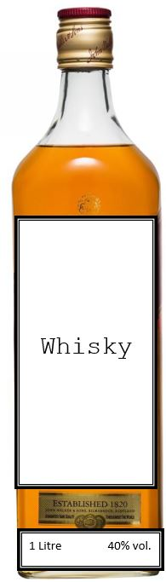

1l = ……………………………cl

40% vol. veut dire que :
Dans …………………….. cl de whisky,
il y a …………………….. cl d’alcool.

Cette bouteille de whisky contient ………………………………cl d’alcool.

Le volume d’alcool dans la bouteille de whisky.

1l = ……………………………cl

40% vol. veut dire que :
Dans …………………….. cl de whisky,
il y a …………………….. cl d’alcool.

Cette bouteille de whisky contient ………………………………cl d’alcool.

